1. 서론

기존에 연구했던 단일 팩터 모델이 아닌, 다중 팩터 모델을 연구했다. 그 이유는, 단일 팩터 모델에서 다룰 수 있는 것이 한정적이기 때문이다. 앞으로 다룰 팩터는 PBR, PER, ROE, Momentum, Dividend yield, 영업현금흐름, 영업이익/자기자본 등이다.

2. 데이터 및 방법론

투자기간은 2001년 3월 31일부터 2016년 12월 31일까지이며 Momentum 전략을 제외한 모든전략은 분기 리밸런싱을 했다(Momentum 전략은 전략 특성상 월별 리밸선싱을 했다.). 투자 대상 주식은 코스피 전체이며 거래 비용은 고려하지 않았다. 이 연구에서는 Forward 팩터는 사용하지 않고 전부 Trailing 팩터를 사용하였다. Momentum 전략은 직전 12개월 누적수익률이 높은 순서대로 투자하는 경우(12m MOM)와 Reversal 효과를 가정해서 현재부터 1개월 전부터 11개월간의 누적수익률이 높은 순서대로 투자하는 경우(11m MOM)로 나누어서 실험했다.

전략의 성과를 측정하는 지표로는 누적수익률과 샤프 비율을 사용하였다.

3. 결과

결과적으로 저평가된 주식(PER, PBR이 낮은)들의 장기 누적수익률은 코스피 수익률(3.87 = 287%)보다 월등히 높았으나 샤프비율이 가장 낮았다. 그 이유는 수익률이 높은 만큼 변동성이 심하기 때문이다. 또한 어떤 팩터 모델도 코스피(월별 리밸런싱 기준 8.78)보다 높은 샤프 비율을 보여주지 못했다.

3.1 PBR

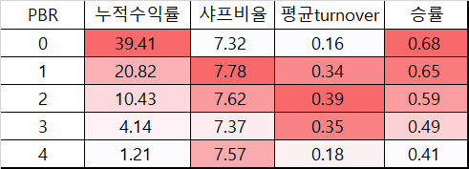

분위가 작을수록 PBR값이 작은 그룹이다. 저평가 될수록 누적수익률이 높은 경향을 나타냈으나 샤프 비율은 그런 경향이 전혀 없었다.

3.2 PER

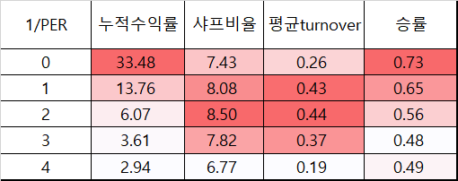

분위가 작을수록 1/PER이 큰, PER이 작은 그룹이다. PBR과 마찬가지로 저평가 된 그룹일수록 누적수익률이 높은 경향을 나타냈으나 샤프 비율은 일정한 패턴을 나타내지 않았다.

3.3 ROE

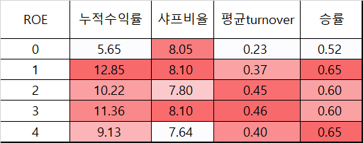

분위가 작을수록 ROE가 큰 그룹이다. ROE가 클수록 누적수익률이 좋은 경향은 없었다.

3.4 12month Momentum

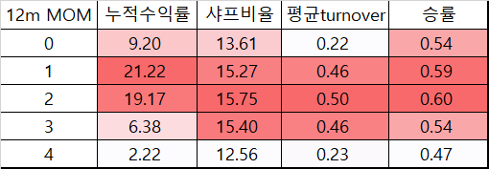

분위가 작을수록 직전 12개월동안의 누적수익률이 큰 그룹이다. 누적수익률은 0분위를 제외하고 수익률이 높은 경향을 나타냈지만, 샤프 비율은 아무런 방향성도 나타내지 않았다. 위의 PBR, PER, ROE의 샤프 비율과 크기 차이가 나는 이유는 월별 리밸런싱을 했기 때문이다.

3.5 11month Momentum

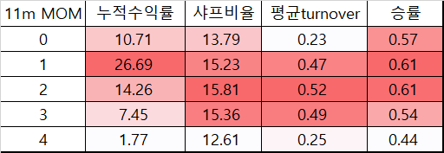

Reversal 효과를 검증하기 위해 직전 12month Momentum과 직전 1개월 뒤부터 11month Momentum의 누적수익률을 비교하였다. 확실히 11month Momentum의 누적수익률이 12month Momentum보다 증가하는 것을 확인할 수 있었으나 0분위가 가장 높지는 않았다. 또한 샤프 비율도 조금 증가하긴 했으나 뚜렷한 방향성은 나타내지 않았다.

3.6 Dividend Yield(0포함)

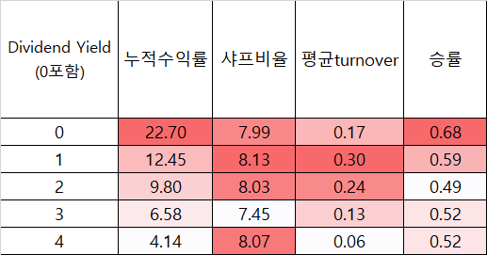

분위가 작을수록 dividend yield가 큰 그룹이며 배당을 직전 4분기동안 전혀 하지 않은 기업들도 포함되었다. Dividend yield를 많이 줬던 기업에게 투자하는 것 전략이 누적수익률이 높은 결과를 보였다. 하지만 샤프 비율은 다른 전략들과 마찬가지로 유의미한 방향성을 나타내지 못했다.

3.7 Dividend Yield(0 미포함)

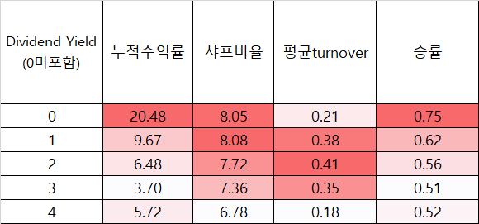

3.6 과 마찬가지로 분위가 작을수록 dividend yield가 높은 기업이다. 3.6 과 다른 점은 직전 4분기동안 배당을 주지 않았던 기업은 제외한 것이다. Dividend yield가 높은 그룹일수록 누적수익률이 높은 경향을 나타냈으며, 지금까지 얻었던 연구 결과 중에 가장 샤프 비율이 방향성 있게 나왔다.

3.7.1 PBR&ROE(dependent) 누적수익률

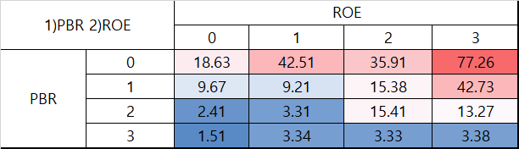

먼저 코스피 전체에서 PBR을 4분위로 나눈 후 각 분위에서 다시 ROE를 4분위로 나누었다. 결과를 보면 PBR이 가장 낮은 그룹에서 ROE가 가장 높은 그룹의 누적수익률이 높은 것을 확인할 수 있었다. PBR이 낮아질수록 누적수익률이 높아지는 경향이 강했으며, ROE가 큰 그룹이 수익률이 높아지는 경향이 있었으나 반전되는 구간이 많았다.

3.7.2 PBR&ROE(dependent) 샤프 비율

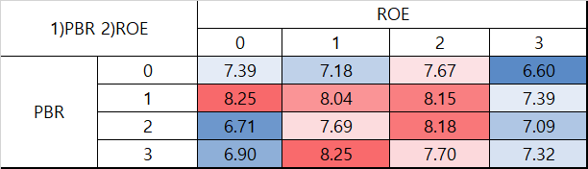

기대했던 결과와는 반대로 PBR이 낮을수록, ROE가 클수록 샤프 비율이 크지 않았다. 즉, 3.6의 높은 누적수익률은 안전하게 얻은 수익률 이라고 하기 보다는 큰 위험을 감내해서 얻은 수익률이라는 것이다.

3.7.3 PBR&ROE(dependent) 평균 turnover

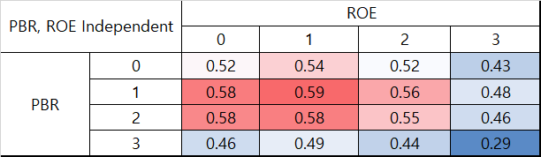

누적수익률이 가장 큰 그룹(PBR이 가장 작으면서 ROE가 가장 큰 그룹)의 평균 turnover는 0.43으로 두번째로 작은 값을 나타냈다. 누적수익률에 거래비용이 포함되지 않았기 때문에 평균 turnvoer가 크게 나왔다면 문제가 될 수 있었지만, 다행히 작게 나왔기 때문에 거래비용 고려 후에 누적수익률이 반전되는 일은 없을 것이다.

3.7.4 PBR&ROE(dependent) 승률

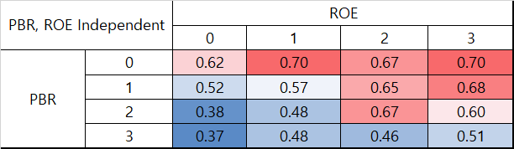

위의 표들과 비교해보면, 누적수익률이 높았던 그룹이 승률이 좋았으며 샤프 비율이 높은 그룹의 승률이 낮은 것을 확인할 수 있다.

3.8.1 PBR&ROE(independent) 누적수익률

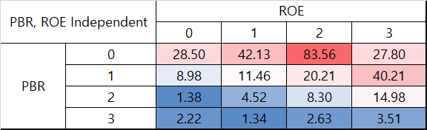

3.7과는 다르게 PBR과 ROE를 각각 독립적으로 4그룹으로 나누어서 투자했다. 그 결과 PBR이 가장 작은 집단에 속하면서 ROE는 두번째로 큰 그룹(50%~75%)에 속한 주식의 누적수익률이 가장 높았다. PBR이 낮아질수록 누적수익률이 높아지는 경향은 보였으나 ROE가 가장 큰 집단에서 방향성이 사라졌다.

3.8.2 PBR&ROE(independent) 샤프 비율

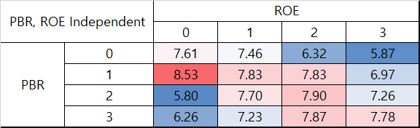

3.7.1의 결과와 마찬가지로 원하는 결과는 얻지 못했다. 누적수익률이 좋은 그룹의 샤프 비율은 누적수익률이 좋지 못한 그룹의 샤프 비율보다 낮게 나왔다.

3.8.3 PBR&ROE(independent) 평균 turnover

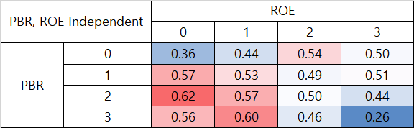

3.8.4 PBR&ROE(independent) 승률

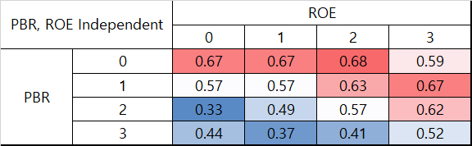

3.7과 마찬가지로 샤프 비율이 높은 전략보다는 누적수익률이 높은 그룹의 승률이 높았다.

3.9.1 PBR&Dividend yield(0이하 제외) 누적수익률

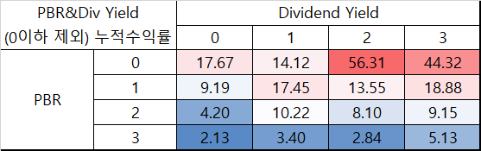

PBR에 대해서 작은 순서대로 0 그룹에 분할한 이후 종속적으로 그룹 안에서 Dividend yield로 또 다시 4개의 그룹으로 나누었다. 표 3.6에서 확인할 수 있듯이 단일 팩터 Dividend yield만을 가지고 포트폴리오를 구성했을때는 Dividend yield가 높은 그룹일수록 누적수익률이 높았던 반면에 PBR로 한번 자른 후 Dividend yield로 자르게 되면 반드시 Dividend yield가 크다고 높은 누적수익률을 나타내지는 않았다.

3.9.2 PBR&Dividend yield(0이하 제외) 샤프 비율

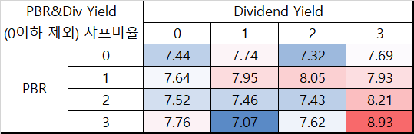

PBR이 가장 큰 그룹에서 Dividend yield가 가장 높은 그룹의 샤프 비율을 제외한 나머지 그룹은 벤치마크인 코스피보다 낮은 샤프 비율을 나타냈다.

3.9.3 PBR&Dividend yield(0이하 제외) 평균 turnover

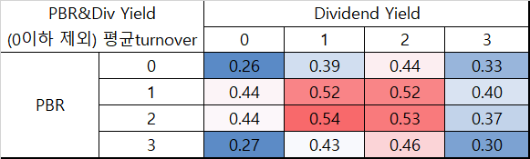

평균 turnover는 데칼코마니 형식으로 양 극단의 그룹에서 평균 turnover가 낮게 나왔다.

3.9.4